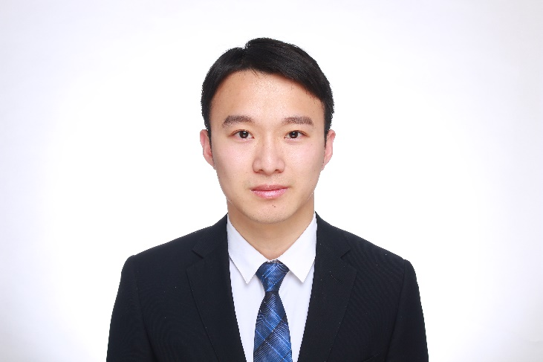
教育背景
2017.9-2020.3 上海交通大学 硕士 电子信息与电气工程
GPA: 3.56/4.0；主修课程：最优化理论、电力电子系统建模与控制、高级信号处理等。研究成果：见“研究课题”； 获评“上海交通大学2020届优秀毕业生”。
2013.9-2017.6 华中科技大学 学士 电气工程及其自动化
GPA: 83.31/100；主修课程：电路理论、模拟电路、数字电路、自动控制理论、单片机原理、C++、电力电子及各课程实验。

工作经验
2024.1至今 地平线 验证工程师（H5）
就职于芯片产品线-前端验证部门，期间主要负责BPU（Brain Process Unit，类比业界NPU）和外设的soc及ut验证，负责芯片不同验证层次（ut/bt/it/st）的验证，支持芯片后仿、量产问题定位，参与芯片流片全流程。已完成两代产品的交付，包括征程6P（560TOPS）和征程6B（48TOPS），已流片成功，目前出货量98万+，参与征程7P的预研、立项及前期开发工作。
2020.5-2024.1 华为海思 工程师A(15)→高级工程师B(16)
就职于灵犀开发部-笛卡尔开发部，期间主要负责GPU数字芯片验证，对应麒麟芯片的GPU内核，负责BRAST/RRAST UT(Unit level)模块验证，以及TS-RAST BT(Block level)模块验证；构建基于UVM的验证环境和用例，排查硬件设计缺陷，问题分析定位，开发效率优化工具，按时保质完成验证目标。已流片成功，商用量产于mate60系列，出货量2000万+。
刘波
求职: Senior Custom SOC IP Verification Engineer

项目经历
2024.1至今 SOC(征程J6P/B) BPU(soc及ip验证)
【业务背景】为应对高/中/低阶智驾方案需求，推出J6P/E/B芯片，搭载纳什架构BPU。在BPU IP交付过程中，支撑交付部分通用模块。在BPU IP部门交付后，在SOC中与其他sys集成，从IT和ST角度对BPU进行验证。
【工作内容】熟悉CNN、RNN、Transformer原理基础，熟悉浮点计算，熟悉常见总线协议（AXI/APB）并进行问题分析，负责BPU soc层面（ST、IT、UT）及BPU ip层面（UT）的验证工作。包括：
① BPU sys集成验证，负责包括riscv指令、load/store、与vdsp交互、fusa（功能安全）验证。
② BPU死锁专题验证owner，前期参与架构死锁专题分析，正向分析架构中有无xMxS蝴蝶死锁、环形死锁、拆分合并死锁等，后期通过定向构造成环场景用例、随机不均匀流量冲击进行死锁场景排查和验证。
③ BPU ip内ut验证owner，负责包括arbiter(RR/Class Base RR)、xbar、floatpoint add、floatpoint mul的验证
④ BPU部分功能模块formal验证，运用VC formal FPV工具完成CMN-SAM模块formal验证。
⑤ BPU相关模块L2DMA的ut验证，参与其中abort用例的开发、覆盖率收集与增补。
【成绩成果】BPU sys集成验证，验证环境过去依赖编译器给出的固定pattern的.bin，优化为支持从.c到.bin编译汇编链接过程的合入，极大地丰富了前端验证riscv用例场景；BPU sys集成验证，发现并解决关键bug 8+个，常规bug 40+个，未发现BPU
上海市浦东新区
152 2126 6627
1002506129@qq.com
职业技能
System Verilog
UVM
C/C++
Verilog
Python

VCS
Verdi
VC Formal
AI coding
一句话介绍：5年+ ASIC/SoC 数字芯片验证经验，具备 IP 与 SoC 多层级（UT/BT/IT/ST）验证经历。20年3月上交电院硕士毕业，在校多篇论文、专利及奖项荣誉；毕业后“find star”计划加入华为海思，三年半工作专注于芯片验证及产品化，负责GPU IP验证，应用于麒麟芯片，出货量2000万+，华为职级16；而后加入地平线，负责BPU及外设SOC及IP验证，对应征程J6系列，目前出货量98万+。折腾不止，创造价值！
AI开发的个人网站主页：
https://djanger-liu.github.io/my-portfolio/
项目经历
系统相关问题逃逸，无问题回溯。BPU ip内ut验证发现问题6个。CMN-SAM发现问题3个。
2025.7至今 SOC(征程J6P/B) 外设(soc及ip验证)
【业务背景】J6P/E/B芯片应用于自动驾驶及其他物理AI场景，需连接外设。SOC中有高速/低速外设子系统。
【工作内容】熟悉UFS3.1协议框架，熟悉回片ATE/SLT中外设测试，负责外购的UFS和自研的PDMA ip的验证工作。包括：
① UFS的BT/IT/ST验证owner，与CV配合交叉验证，以及支撑回片测试及问题定位。
② J7项目PDMA（Peripheral DMA）的UT验证owner，构建支持高速系统与低速外设连接场景，并支持丰富的特殊场景（abort、time_out、window_transfer_timeout）的验证环境。
【成绩成果】解决UFS ATE良率不稳定问题1个，并识别过往项目问题1个。PDMA验证工作正在开展，识别rtl改进项1个。
2023.3-2023.12 GPU(Maleoon910) TS_RAST BT验证
【业务背景】 在熟悉UT的基础上，为更好贴近实际业务场景，开发TS-RAST BT模块验证，从不同层级验证保障模块质量。
【工作内容】负责BT子模块TS-RAST的验证工作。包括：
① 梳理BT验证方案及验证策略，搭建BT验证环境；
② vip组件开发，UT、BT、IT组件复用，提高可重用性；
【成绩成果】已开发可复用的vip组件2个，发现并解决常规bug 5+个，未发现该BT模块相关问题逃逸，无问题回溯。
2020.5-2023.6 GPU(Hivoyager V200) RAST UT验证
【业务背景】Kirin9000s芯片GPU内核，针对手机应用场景，采用特有的图形处理架构。
【工作内容】负责UT模块RAST（rasterization）验证。包括：
① 根据spec，梳理feature、撰写验证计划文档、构造及优化基于UVM的验证环境、构造reference model；
② 构造定向用例和随机用例，对硬件代码进行功能验证，并对发现的问题分析定位，与设计/算法同事讨论并提出解决方案；
③ 负责formal验证，使用hector工具，比对RTL和Cmodel结果，验证算法一致性；
④ 负责code/function coverage收集及收敛，对于未打到的场景，定向增补用例或修改随机策略；
⑤ 负责开展过程中的质量工作：包括HLD、LRS、featurelist、接口、约束的反串讲，公共问题排查，项目节点review等；
⑥ 编写脚本批量生成或修改用例，效率优化提升；
【成绩成果】发现并解决关键bug7+个，常规bug 35+个，代码及功能覆盖率100%，未发现该模块相关问题逃逸，无问题回溯。

个人技能
★技能证书：
全国计算机四级网络工程师；三级网络技术；二级C++语言程序设计；
★外语水平：
CET6（546）CET4（614）。
★验证工具：
VCS、verdi、DVE、hector、VC formal、jasper、vim、SVN、git
★技术原理：
UVM，熟悉验证流程、验证环境，质量意识，图形学原理，AMBA协议。
★学生工作：
华中科技大学社会实践中心办公室主任， 上海交通大学电院学生会联络部副部长。

1
兴趣爱好
奖项荣誉
★一项发明专利
—— CN201910077295.5；
★一项实用新型专利
——ZL201420290697.6；
★两项国家级奖项
——首届中国“互联网+”大学生创新创业大赛 国赛银奖；
——第15届中国研究生数学建模竞赛 全国三等奖；
★一项省级奖项
——2015年全国大学生电子设计大赛省赛区 贰等奖；
★多项校级奖项
——上海交通大学2020届优秀毕业生；
——2014、2015、2018校优秀学生干部； 科技创新优秀个人及其他校级奖若干。
★公司内奖项
——公司级：2021年质量之星、2021及2022年明日之星；
——部门级：多次海思芯星奖，多项项目奖项及激励。
研究课题
2017/09-2020/03 半导体器件多时间尺度热行为研究
国家自然科学基金项目，设计并研发一套用于功率半导体器件热阻抗的电力电子可靠性测量平台。
① 工作内容：温控散热器平台、热阻抗测试硬件电路设计、DSP+FPGA控制器开发、Verilog语言、PLECS热仿真模型、IGBT实际工况下Vce和温度实时监测。
② 成果：项目已经完成样机制作，形成一个兼容多种实验条件的测量平台，兼容应用于另一个国重项目，研发过程中，已产生发明专利一篇、IEEE顶刊（PE）论文两篇，中文核心期刊两篇。

